王敏
 | 
  女|1年工作经验|1994年4月|未婚
  现居住于广州 深圳 |本科| 户口海南
  手机：18569035251
  E-mail：983625841@qq.com

1、熟练掌握html/html5，css/css3，JavaScript，DOM等前端开发语言。
2、熟悉JavaScript开发和应用jQuery框架和Bootstrap框架。
3、熟练使用Photoshop切图。
4、熟练使用HTML5+CSS3+JS实现响应式布局。
5、熟练使用浏览器调试工具，了解各浏览器的兼容性。
6、熟悉java后台开发语言。
7、了解nodejs和sass预编译处理器。
8、了解Ajax工作机制并且会简单使用。

专业技能
求职意向
工作性质： | 全职
期望行业： | 互联网/电子商务、计算机软件、IT服务(系统/数据/维护)
工作地区： | 海口
目前状况： | 我目前处于离职状态，可立即上岗
工作经历
2015/10 - 2016/05 | 湖南省数字认证服务中心有限公司
 | web前端开发
工作描述：1.工作期间参与公司官网首页的设计、改版和更新，使用HTML+CSS技术进行首页的布局，交互的效果采用原生js实现，实现的互动效果有：首页轮播图定时切换以及鼠标滑动切换效果。
2.配合后端工程师采用ajax技术完成数据交互，以及动态信息展示。
3.处理各大主流浏览器的兼容问题。
项目经验

2016/03 - 2016/05 | 移动端足球活动界面
 | 责任描述：移动端界面的布局
 | 项目简介：页面的布局采用的是HTML5+CSS3技术实现，点击弹出窗口的效果使用jQuery技术,触屏滑动引用了swiper和zepto框架。链接：https://github.com/ali233/myProject.git
2016/08-2016/08 | 原生javascript《仿迅雷首页》
 | 页面的布局采用的是HTML5+CSS3技术实现，交互的效果采用原生js实现，实现的互动效果有：1、页面大图透明度的切换以及每张图上文字的显示与按钮滑动。2、底部按钮的自动播放，同时支持手动切换。3、底部信息根据鼠标滚轮滚动运动出现或者运动隐藏。4、右侧导航，鼠标放到更多上运动出来。5、导航上小圆点跟随鼠标而移动。6、鼠标离开导航后，导航消失，同时圆点也回到最初的位置。链接：https://github.com/ali233/myProject.git

2015/10 - 2015/10 | 商城首页自适应宽度滑动图
 | 责任描述：个人小作品
 | 项目简介：使用实现的自适应屏幕宽度的滑动图，自适应的实现使用的是百分比和流动式布局，同时还用了css3的媒体查询。链接：https://github.com/ali233/myProject.git

教育经历
2012/09 - 2016/06 | 湖南财政经济学院 计算机科学与技术 统招 本科

自我评价

1、热爱前端技术，热衷于开发优秀的基于web的产品，积极主动，乐观开朗，重视团队协作， 热爱前端，对前端技术充满好奇心和热情，有优秀的学习能力和强烈的进取心。
2、有独立分析解决问题的能力，能承受工作压力。
3、具有很好的沟通表达能力。
4、具备良好的逻辑思维和编程能力。
5、热爱生活，积极向上，抗压能力强，自愈力很好，有耐心有毅力，绝对是个人品性格都不错 的阳光型妹子。

在校实践经验

2015/04 - 2015/06 | 网上订餐系统 | 代码的编写  小组分工合作一同实现了网上的订餐系统，本人主要负责页面的布局，使用到的技术有HTML+CSS+JS,后台使用JAVA语言编写，用JDBC数据库对其进行操作，最终实现了实现了登陆、注册和添加到购物车模块的功能实现。

证书
2015/11 获得英语四级证书，听说读写能力良好

兴趣爱好
喜欢摄影, 唱歌, 喜欢小动物
作品图片展示

图1为原生JavaScript《仿迅雷首页》，图2为商城首页自适应宽度滑动图，图3、4为移动端足球活动界面
图1
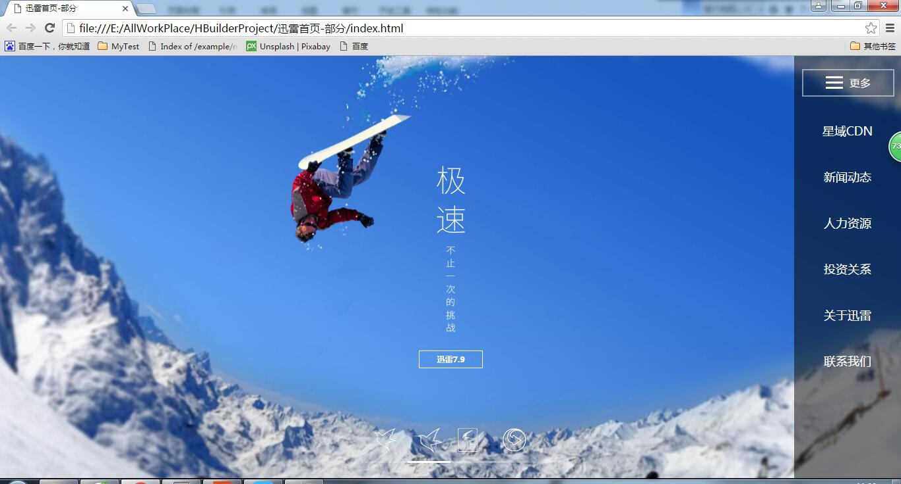
图2
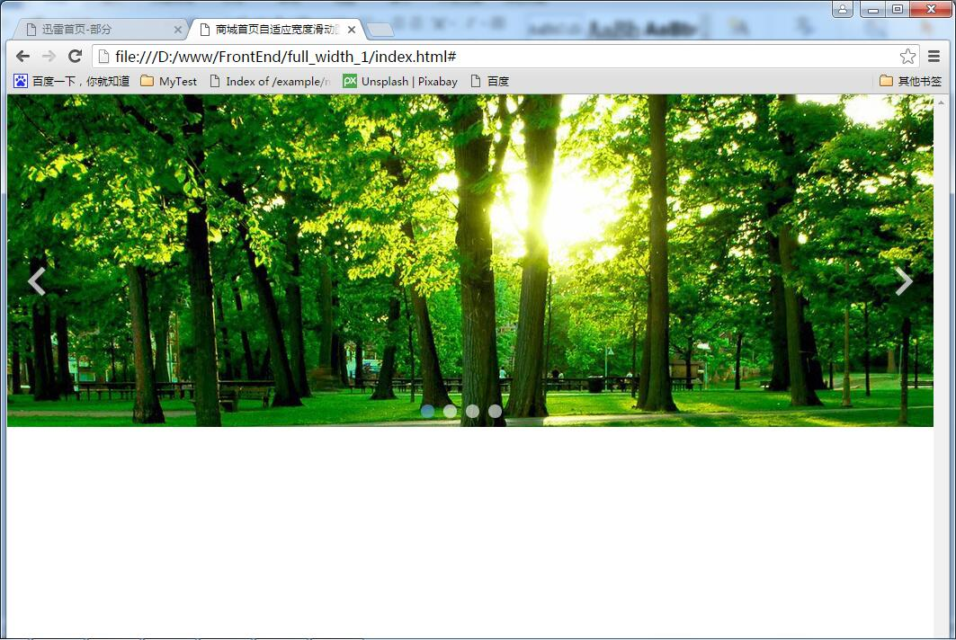
图3，图4
